NOM ………………………….. Prénom ……………………………
Santé et sécurité au travail
Partie 3
Activité 1 Film Napo « protégez votre peau »

Fiche n° 1
Objectif : - identifier les rôles de la peau
- identifier les dangers pour la peau lors de l’utilisation de produits toxiques
- énoncer des mesures de prévention
- sélectionner les informations utiles


…………………………………………………………………………………………………………………………………………

1/ Quel sont les rôles de la peau ?
…………………………………………………………………………………………………………………………………………


…………………………………………………………………………………………………………………………………………

…………………………………………………………………………………………………………………………………………


…………………………………………………………………………………………………………………………………………

2/ Que se passe-t-il lorsque la peau est en contact avec un produit chimique toxique ?

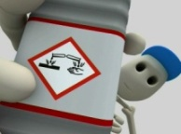


………………………………………………………………………………………………………………………………………………………………………………………………………………………………………………………………………………………………………………………………………………………………………………………………………………………………………

3/ Quelles mesures de prévention propose Napo dans ces différentes situations ?

Situation | Mesures de prévention
 |   
 | 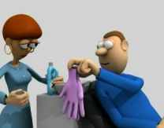
 | 
 | 

4/ Quels soins doit-on apporter à ses mains ?



